记功考核个人申报操作指南
- 登录人事系统：（用户名：工号；首次登录密码：身份证后六位）
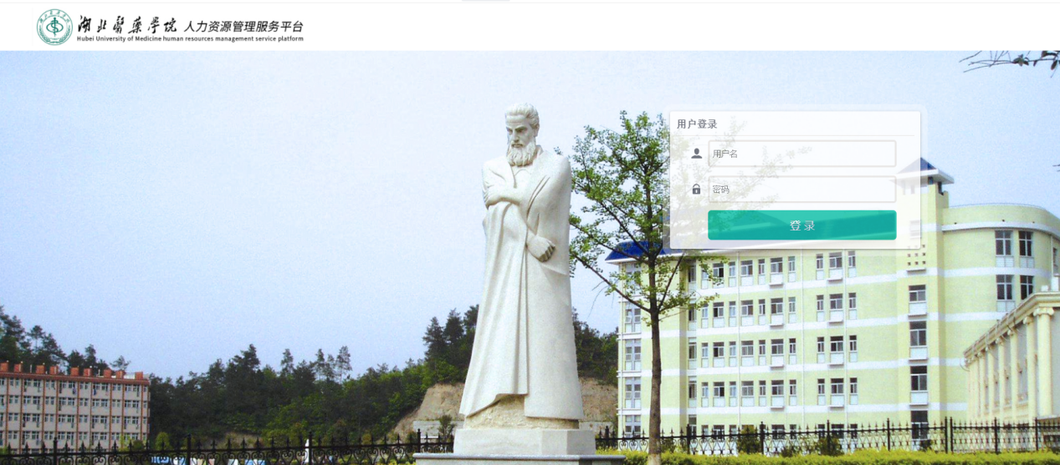
- 选择角色切换—教职工

- 点击进入考核模块
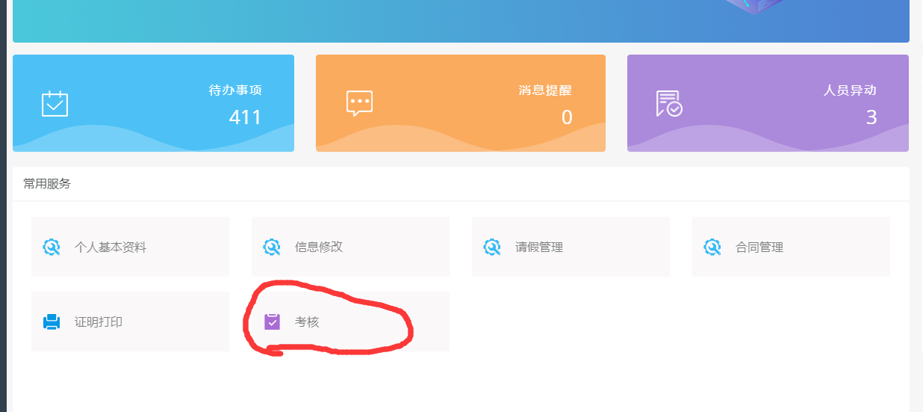
- 点击进入评选考核模块
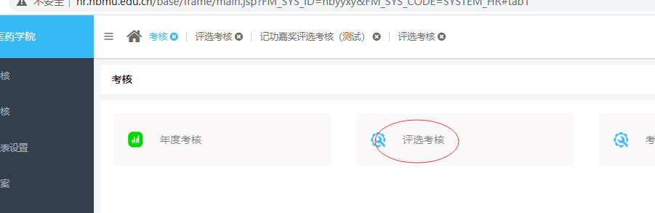
- 点击进入记功考核批次。
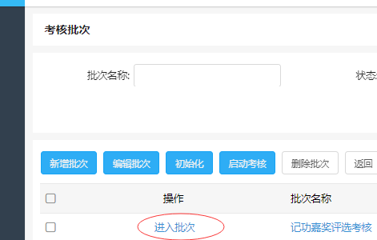
6、填写个人总结。
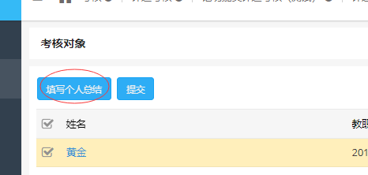
- 完成填报，点击保存。
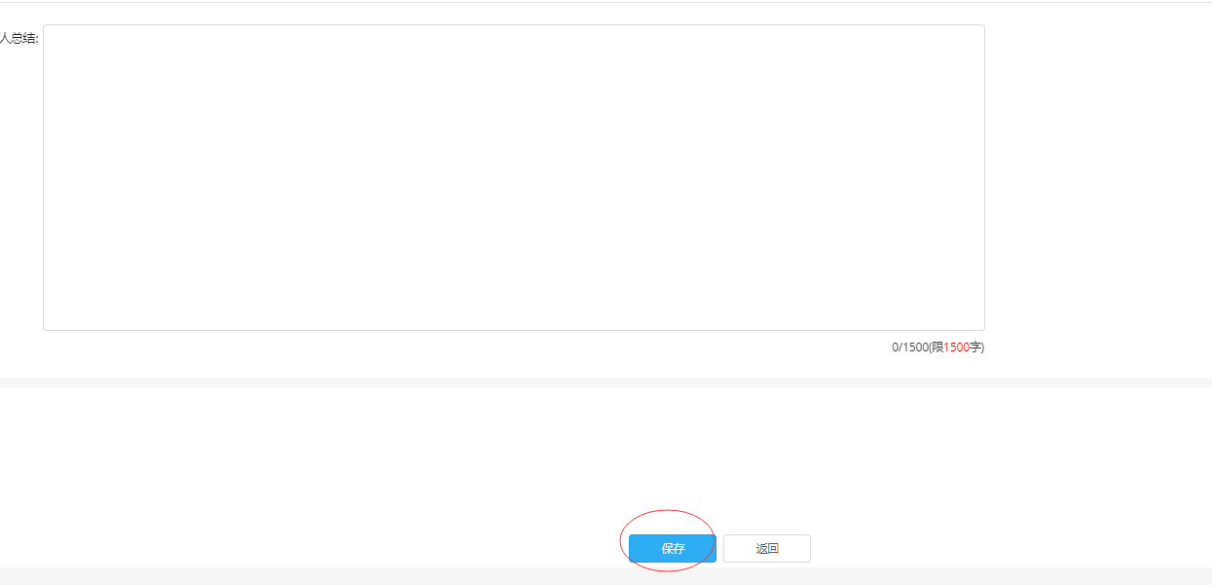
- 完成提交。
- 请部门领导审核通过。

